ПРЕСС- КОНФЕРЕНЦИЯ
по республиканского конкурс-акции «Караван Доброты»
ОО «Ассоциация деловых женщин по г.Астана»

Дата проведения: 22 января 2019г. 15:00
Место проведения: г.Астана, Пресс-центр Акимата г.Астаны

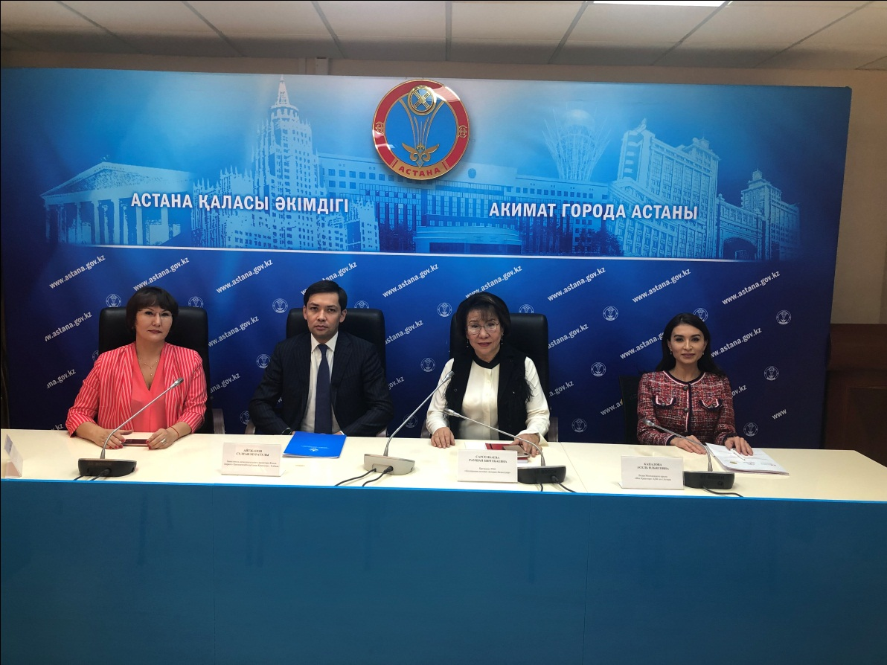
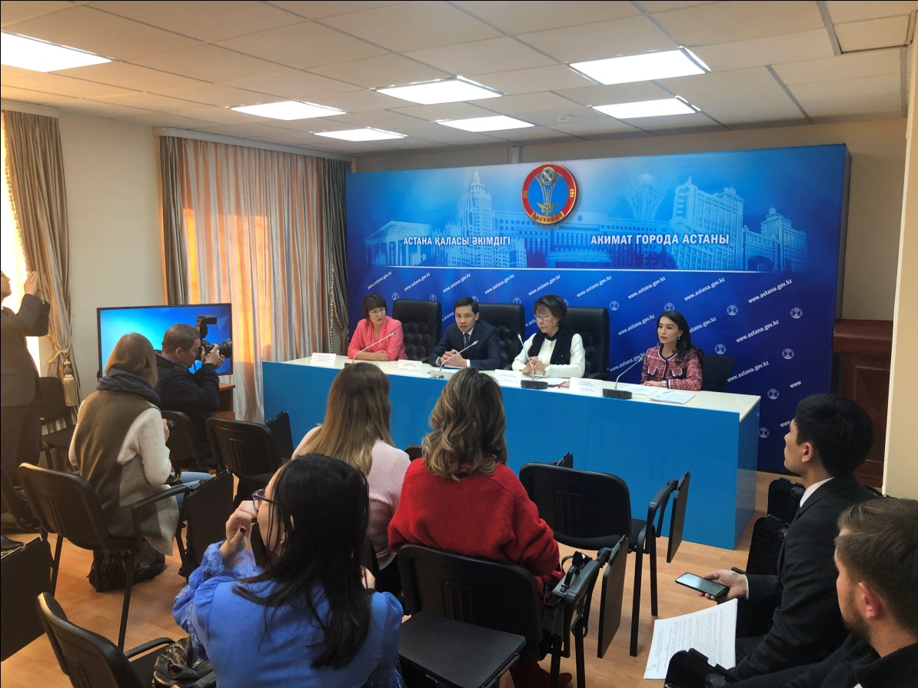

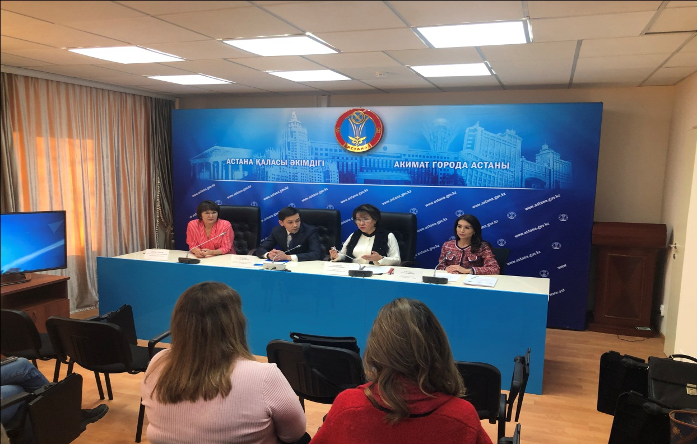
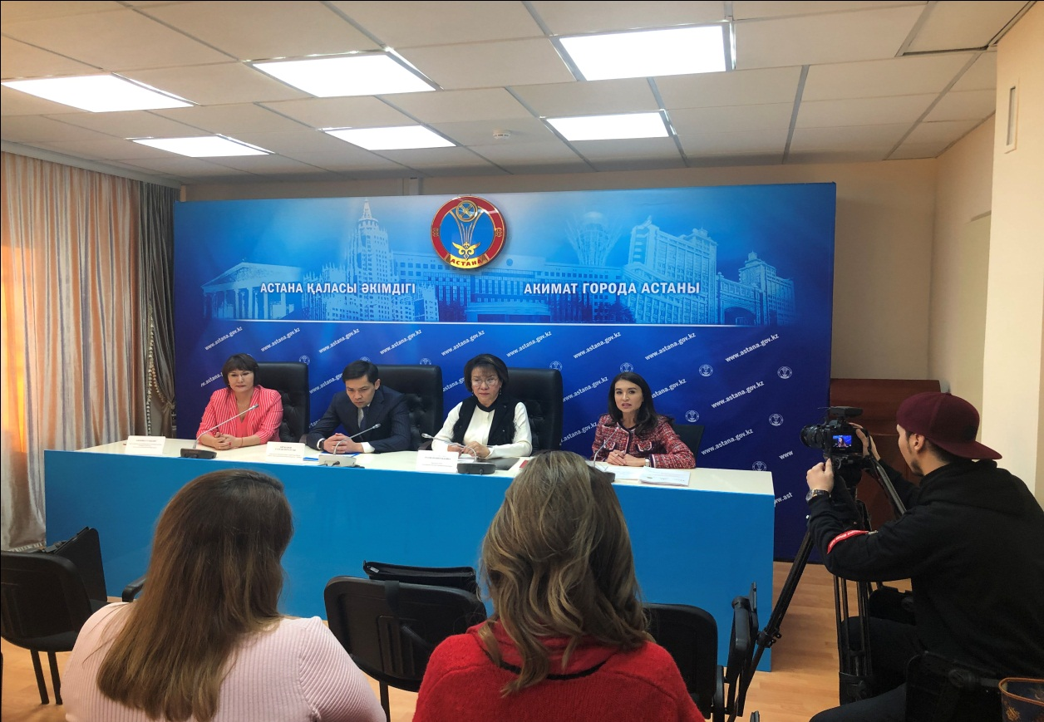

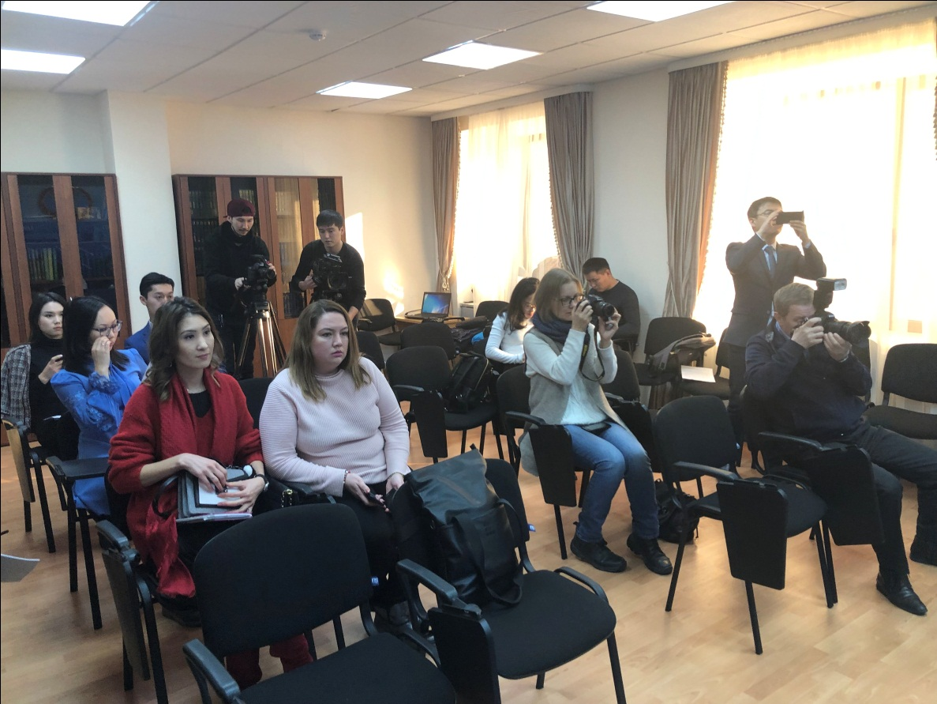
СПИСОК
Участников от ОО «Ассоциация деловых женщин по г.Астана» и
Фонда Первого Президента Республики Казахстан – Елбасы
На пресс-конференции по реализации проекта «Караван доброты»
22 января 2019г. 15.00, пресс-центр Акимата г.Астаны

№ | ФИО | Должность | Примечание
1 | Сарсембаева  Раушан  Биргебаевна | Президент РОО «Ассоциация деловых женщин Казахстана» | Спикер
2 | Капалова Асель Ильясовна | Лидер Молодежного крыла «Жас Қанаттар» АДЖ по г.Астана | Спикер
3 | Айтжанов Султан Муратулы | Заместитель исполнительного директора Фонда Первого Президента РК – Елбасы | Спикер
4 | Абенова Гульбану | Член комиссии республиканского конкурса-акции «Караван доброты», член союза журналистов Казахстана, блоггер | Спикер
5 | Лоскутова  Оксана  Павловна | Пресс-секретарь Фонда Первого Президента  Республики Казахстан – Елбасы | координатор
6 | Шамбаева  Айман  Касеновна | Исп.директор АДЖК | координатор

СПИСОК СМИ:
- Телеканал «СТВ»
- «Егемен Қазақстан» газеті
- Газета «Вечерняя Астана»
- Казинформ
- Международное информационное агентство «DKNews»
- Сайт Акимата г.Астаны
Сайт акимата города Астаны:
http://astana.gov.kz/ru/news/news/17730
http://astana.gov.kz/kz/news/news/17730
Казинформ:
https://www.inform.kz/ru/kazahstancev-nagradyat-za-dobrye-dela_a3490474
http://lenta.inform.kz/kz/elimizdin-en-kayyrymdy-zhane-batyl-azamattary-marapattalady_a3490477
СТВ:
http://stv-online.kz/novosti/2819/
Газета "Егемен Қазақстан"
https://pdf.egemen.kz/pdfs/2019/01/230119.pdf
24 января выпуски газет "Вечерняя Астана", "Астана ақшамы"
https://youtu.be/_HEUf855Ya0
https://youtu.be/MSVL0tMC1Og
Вечерняя Астана: https://vechastana.kz/karavan-dobroty-otpravilsya-v-put/
Астана акшамы: http://www.astana-akshamy.kz/mejirimdilikke-undejdi/
Международное информационное агентство «DKNews»:
https://dknews.kz/astana/konkurs-akcia-karavan-dobroty-prohodit-po-vsemu-kazahstanu.html

